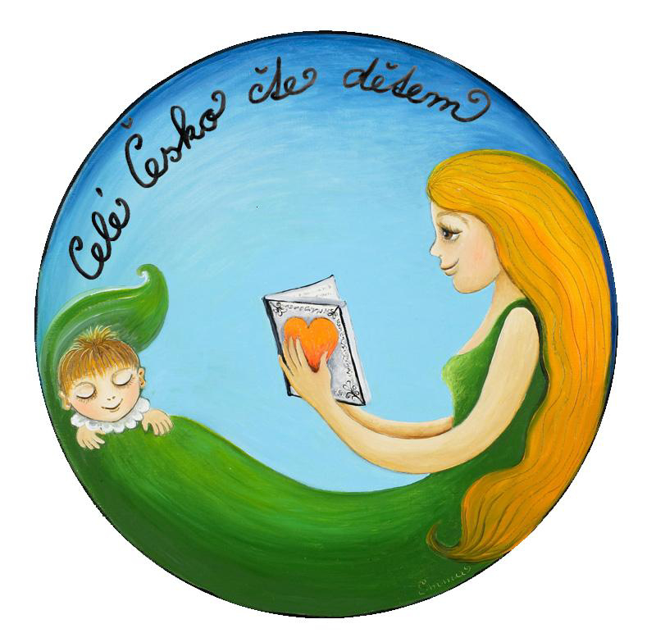

**4. 11. 2024**

**nám pohádku přečte**

**pan Nevrkla-tatínek od Oliverka**

*Děkujeme*

